**МИНИСТЕРСТВО ЦИФРОВОГО РАЗВИТИЯ СВЯЗИ И МАССОВЫХ КОММУНИКАЦИЙ**

**Ордена Трудового Красного Знамени**

**Федеральное государственное бюджетное образовательное учреждение высшего образования**

**«Московский технический университет связи и информатики»**

Кафедра «Математическая Кибернетика и Информационные технологии»

Лабораторная работа №4

Выполнил: Студент группы

БВТ2203

Попов Александр

Москва

2022

**Задание:**

* + Дополнить таблицу users в базе данных до 10 пользователей
  + Сделать обработку исключения на ввод пустого логина и пароля
  + Сделать обработку исключения на отсутствие пользователя в базе данных
  + Вывести на странице аккаунта помимо имени пользователя его логин и пароль

**Ход работы:**

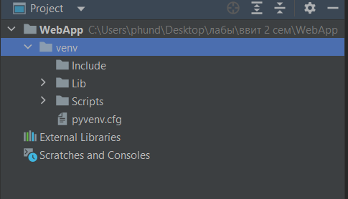

Рис. 1. Создаем и активируем виртуальное окружение

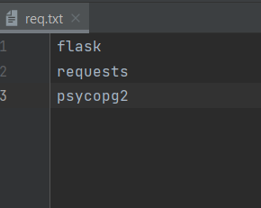

Рис. 2. Настраиваем req.txt

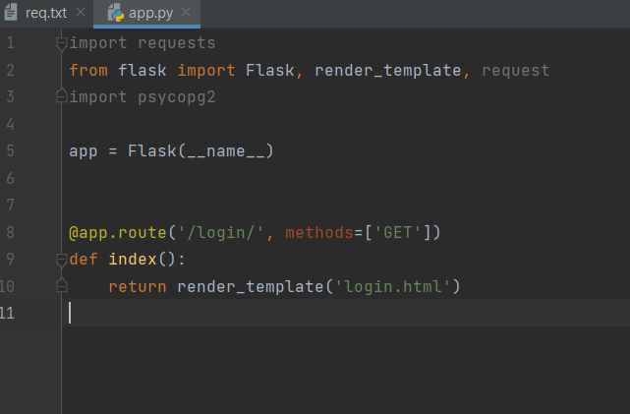

Рис. 3. Запускаем сервер Flask

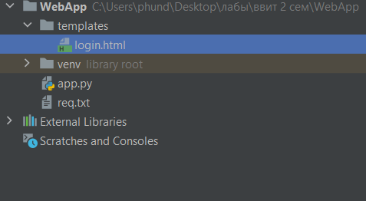

Рис. 4. Структура проекта

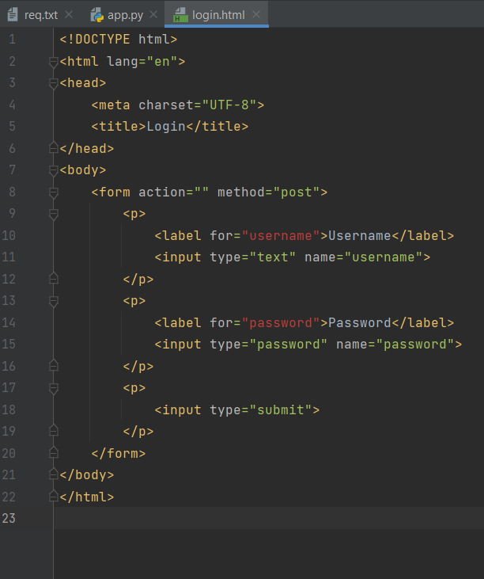

Рис. 5. Файл login.html

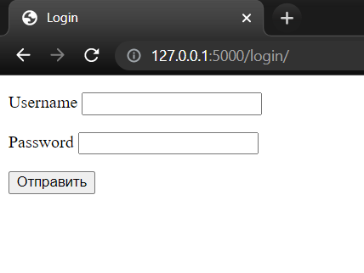

Рис. 6. Запущенный сервер Flask

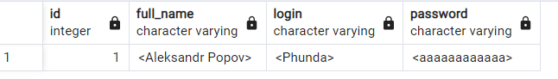

Рис. 7. Тестовые данные в service_db

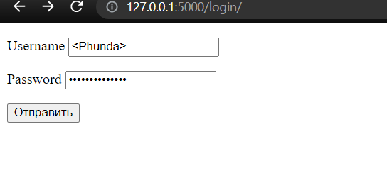

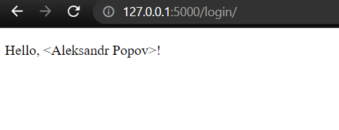

Рис. 8-9. Корректная работа программы

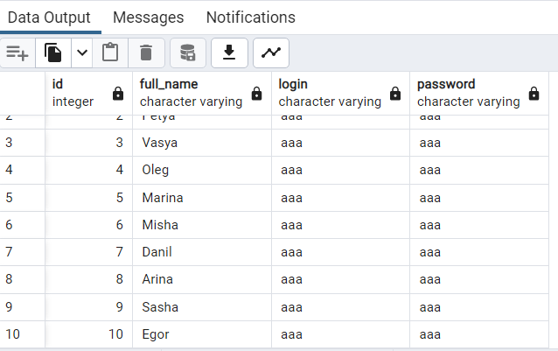

Рис. 10. 10 Пользователей в БД

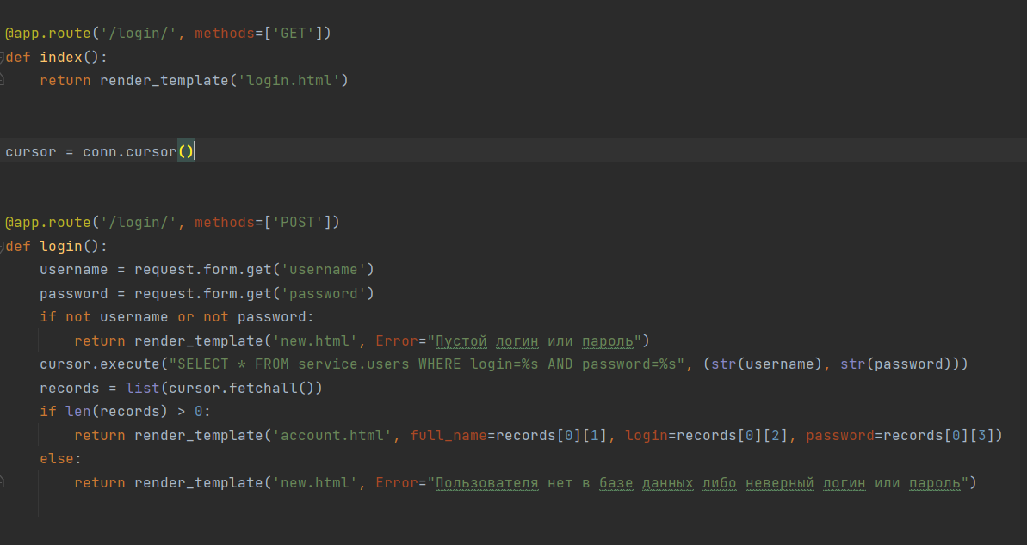

Рис. 11. Обработка ошибок, вывод логина и пароля

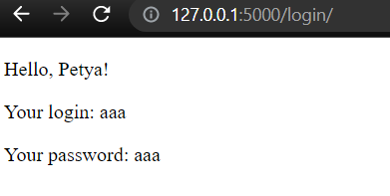

Рис. 12. Результат

https://github.com/Phund4/Laboratornaya-vvit-4